ОПИСАНИЕ ДЕТАЛЕЙ (продолжение)
Перед сборкой оборудования, пожалуйста, ознакомьтесь с
содержимым упаковки и деталями.
И"  АРТИКУЛА | ОПИСАНИЕ | КОЛИЧЕСТВО | АРТИКУЛ  ЕС020220/ЕС020230 ЕС015220/ЕСО15230
1 | МАНОМЕТР | 1 | 11224 | 11411
2 | 6-ХОДОВОЙ КЛАПАН | 1 | 11496 | 11378
3 | КРЫШКА УСТЬЕВОЙ ДРЕНЫ | 1 | 11131 | 11131
4 | УПЛОТНИТЕЛЬНОЕ КОЛЬЦО РЕЗЕРВУАРА | 1 | 11379 | 11379
5 | ВИНТ | 2 | 11381 | 11381
6 | ХОМУТ | 1 | 11380 | 11380
7 | ПЕСОЧНЫЙ ЩИТ | 1 | 11382 | 11382
8 | ЦЕНТРАЛЬНАЯ ТРУБКА | 1 | 11814 | 11813
9 | КЛАПАН СПУСКНОГО КРАНА | 1 | 11456 | 11456
10 | УПЛОТНИТЕЛЬНОЕ КОЛЬЦО СЛИВНОГО КЛАПАНА | 1 | 11385 | 11385
11 | БОКОВОЙ ОТВОДТВОД | 10 | 11384 | 11384
12 | ШЛАНГ С РЕЗЬБОВЫМИ МУФТАМИ | 2 | 11010 | 11010
13 | СОЕДИНИТЕЛЬНЫЙ ШЛАНГ ПЕСОЧНОГО ФИЛЬТРА | 1 | 11536 | 11390
14 | КРЫШКА СКИМЕРА (ЛОВУШКИ ЛИСТЬЕВ) | 1 | 11479 | 11479
15 | УПЛОТНИТЕЛЬНОЕ КОЛЬЦО ЛИСТОВОГО СЕПАРАТОРА | 1 | 11232 | 11232
16 | КОРЗИНА | 1 | 11260 | 11260
17 | РЕЗЬБОВАЯ МУФТА КОРПУСА ФИЛЬТРА | 1 | 11261 | 11261
18 | L-ОБРАЗНОЕ УПЛОТНИТЕЛЬНОЕ КОЛЬЦО | 4 | 11228 | 11228
19 | ОСАДОЧНЫЙ ПЕРЕПУСКНОЙ КЛАПАН | 1 | 10460 | 10460
20 | КОЛЬЦО КЛАПАНА | 1 | 10264 | 10264
21 | ДАТЧИК РАСХОДА | 1 | 11460 | 11460
22 | ЭЛЕКТРОЛИТИЧЕСКИЙ ЭЛЕМЕНТ | 1 | 11372 | 11372
23 | ТИТАНОВЫЙ ЭЛЕКТРОД | 1 | 11374 | 11389
24 | ЭКО ЭЛЕКТРОД | 1 | 11905 | 11900
25 | БЛОК ПРЕДВАРИТЕЛЬНОЙ ФИЛЬТРАЦИИ | 1 | 11371 | 11371
26 | БЛОК УПРАВЛЕНИЯ НАСОСОМ | 1 | 11914/11914BS | 11912/11912BS
27 | L-ОБРАЗНОЕ УПЛОТНИТЕЛЬНОЕ КОЛЬЦО | 1 | 11439 | 11439
28* | ПЛУНЖЕРНЫЙ КЛАПАН (С КОЛЬЦОМ И ШАЙБОЙ) | 2 | 10747 | 10747
29* | КОЛЬЦО ШЛАНГА | 2 | 10262 | 10262
30* | СТУПЕНЧАТАЯ ШАЙБА | 2 | 10745 | 10745
31* | МУФТА | 2 | 10256 | 10256
32* | ПЛОСКАЯ РЕЗИНОВАЯ ШАЙБА | 2 | 10255 | 10255
33* | СОЕДИНИТЕЛЬ С РЕЗЬБОЙ | 2 | 11235 | 11235
34* | РЕГУЛИРУЕМОЕ СОПЛО НА ВХОДНОЕ ОТВЕРСТИЕ БАССЕЙНА | 1 | 11074 | 11074
35* | АДАПТЕР В | 2 | 10722 | 10722
36* | ПЕРЕХОДНИК ДЛЯ СЕТЧАТОГО ФИЛЬТРА | 2 | 11070 | 11070
37* | ФОРСУНКА ДЛЯ ВХОДНОГО ОТВЕРСТИЯ | 1 | 11071 | 11071
•*  СО  со | ФИЛЬТРАЦИОННАЯ РЕШЕТКА | 1 | 11072 | 11072
39 | ТРЕХСТОРОННИЕ ТЕСТОВЫЕ ПОЛОСЫ | 1 | 19635 | 19635
40 | КРЫШКА ЛИСТОВОГО СЕПАРАТОРА | 1 | 11480 | 11480
41 | МУФТА ЭЛЕКТРОЛИТИЧЕСКОЙ ЯЧЕЙКИ | 1 | 11432 | 11432
42 | О-ОБРАЗ. КОЛЬЦО | 1 | 11585 | 11585
43 | КОРПУС ЯЧЕЙКИ | 1 | 11915 | 11915
44 | УПЛОТНИТЕЛЬНОЕ КОЛЬЦО НА ВПУСКНОЕ ОТВЕРСТИЕ ДВИГАТЕЛЯ ПЕСОЧНОГО ФИЛЬТР-НАСОСА | 2 | 11457 | 11457
45 | МУФТА ЭЛЕКТРОЛИТИЧЕСКОЙ ЯЧЕЙКИ | 1 | 11582 | 11582
46 | РЕЗЕРВУАР ПЕСОЧНОГО ФИЛЬТР-НАСОСА | 1 | 11803 | 11802
47 | ОПОРА РЕЗЕРВУАРА ПЕСОЧНОГО ФИЛЬТР-НАСОСА | 1 | 11801 | 11800
48 | УПЛОТНИТЕЛЬНОЕ КОЛЬЦО ДЛЯ ТИТАНОВЫХ ПЛАСТИН | 1 | 11515 | 11515

" * Дополнительно.
При заказе деталей, не забудьте указать номер
УСТАНОВКА СЕТКИ И ПЛУНГЕРНОГО КЛАПАНА НА ВЫХОДНОЕ ОТВЕРСТИЕ БАССЕЙНА (дополнительно)
Сетка фильтра препятствует скоплению больших предметов и повреждению фильтрационного насоса. Если бассейн имеет верхнее надувное кольцо рекомендуется устанавливать сетку, сопло и плунгерный клапан перед накачиванием кольца. Номера деталей здесь далее приводятся; смотрите детали, приведенные в разделе «Список деталей» данного руководства. Для установки выполните следующее:
- 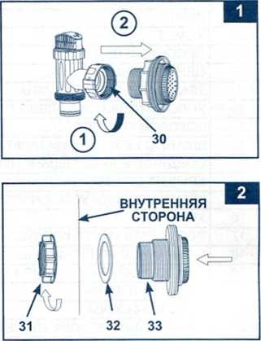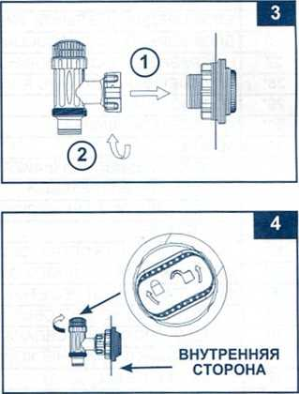Против часовой стрелки открутите плунжерный клапан от соединителя с резьбой (33) (см. рис. 1). Будьте осторожны, не потеряйте резиновую шайбу (30). Положите плунжерный клапан на землю в безопасное место. .
- Движением против часовой стрелки открутите Муфту (31) от Соединителя (33). Оставьте Шайбу (32) на Соединителе.
- Установить сетчатый фильтр и плунгерный клапан в нижнее выходное отверстие на стенке бассейна (обозначено «+»). Просуньте Соединитель через отверстие на стенке бассейна. Шайба должна оставаться на соединителе.
- Перед сборкой можете смазать резьбу соединителя вазелином для облегчения движений. Движением по часовой стрелке прикрутите Муфту (31) к Соединителю (33). Соединитель (33) должен находиться с внутренней стороны бассейна, а Муфта (31) - с наружной стороны (см. рис. 2).
- Затяните пальцами натяжную гайку (31) на резьбовой соединитель (33).
- Возьмите плунжерный клапан. Убедитесь, что ступенчатая шайба (30) находится на месте.
- Движением по часовой стрелке прикрутите плунжерный клапан к соединителю (33) (см. рис. 3).
- Повернуть ручку плунжерного клапана по часовой стрелке в закрытое положение. Убедитесь, что плунжерный клапан плотно закрыт. Это необходимо, чтобы вода не выливалась во время наполнения бассейна (см. рис. 4).

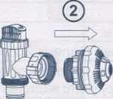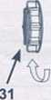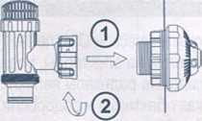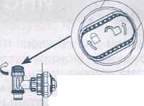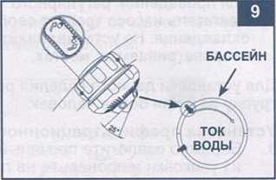
УСТАНОВКА СОПЛА И ПЛУНГЕРНОГО КЛАПАНА НА ВХОДНОЕ ОТАЕРСТИЕ БАССЕЙНА (дополнительно)
- Против часовой стрелки открутите плунжерный клапан от соединителя с резьбой (33) (см. рис. 5). Будьте осторожны, не потеряйте резиновую шайбу (30). Положите плунжерный клапан на землю в безопасное место.
- Движением против часовой стрелки открутите Муфту (31) от Соединителя (33). Оставьте Шайбу (32)на Соединителе.
- Установить форсунку и плунгерный клапан в верхнее входное отверстие на стенке бассейна. Просуньте Соединитель через отверстие на стенке бассейна. Шайба должна оставаться на соединителе.
- Перед сборкой можете смазать резьбу соединителя вазелином для облегчения движений. Движением по часовой стрелке прикрутите Муфту (31) к Соединителю (33). Соединитель (33) должен находиться с внутренней стороны бассейна, а Муфта (31) - с наружной стороны (см. рис. 6).
- Затяните крепко регулируемое сопло на входное отверстие бассейна (34) и Муфту (31) на Соединителе (31).
- Возьмите плунжерный клапан. Убедитесь, что ступенчатая шайба (30) находится на месте.
- Движением по часовой стрелке прикрутите плунжерный клапан к соединителю (33) (см. рис. 7).
- Повернуть ручку плунжерного клапана по часовой стрелке в закрытое положение. Убедитесь, что плунжерный клапан плотно закрыт. Это необходимо, чтобы вода не выливалась во время наполнения бассейна (см. рис. 8).
- Отрегулируйте направление головки сопла прочь от выходного отверстия для лучшей циркуляции воды (см. рис. 9).
- Теперь бассейн можно заполнять водой. Используйте инструкции для сборно-разборных бассейнов.
.ВНУТРЕННЯЯ СТОРОНА
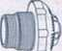
\ ГА
32 33 34
ВНУТРЕННЯЯ СТОРОНА

СПЕЦИФИКАЦИИ ПРОДУКТА
Модель: | ЕС020220/ЕС020230 | ЕС015220/ЕС015230
Мощность: | 770 W | 470 W
Идеальный Соленый Уровень: | 3000 ppm (части за миллион) | 3000 ppm
Максимальная производительность дезинфицирующего вещества в час: | 11 грамм/час | 7 грамм/час
Выходной ток Ячейки ЭКО: | 800тА | 500тА
Максимальное рабочее давление: | 2 bar (30 psi) | 2 bar (30 psi)
Эффективная площадь фильтрации: | 0.13 т² (1.44 ft²) | 0.1 т² (1.1 ft²)
Максимальная производительность: | 8140 галлонов/час (2150 л/ч) | 6055 галлонов/час (1600 л/ч)
Рекомендуемое количество фильтрационной среды: | 45 кг (100 фунтов) кварцевого песка No. 20 или 32 кг (70 фунтов) стеклянного песка. | 25 кг (55 фунтов) кварцевого песка No. 20 или 18 кг (40 фунтов) стеклянного песка.
Рекомендуемая фильтрационная среда (не входит в набор): | Кварцевый песок No. 20 или стеклянный песок. Размеры частиц могут варьироваться от 0.45 до 0.85 мм (0.018 до 0.033 дюймов). Коэффициент однородности не более 1.75.
Временная гарантия: | см. “Ограниченная Гарантия"
Удаляет взвешенные частицы и улучшае-Г санитарное состояние вашего бассейна. Химический состав бассейна является особой сферой и вам следует проконсультироваться с вашим местным специалистом по обслуживанию бассейнов.

КАК РАБОТАЕТ ЭЛЕКТРОКАТАЛИЧЕСКОЕ ОКИСЛЕНИЕ
Электрокаталическое Окисление (ЭКО) это усовершенствованные процессы окисления (AOPs). Когда постоянный ток направлен на электроды, вода будет разряжаться, чтобы генерировать «гидроксильные радикалы».
Гидроксильные радикалы являются мощным окислителем, который окисляет органические загрязнители, уничтожает бактерии и водоросли. Гидроксильные радикалы в сочетании со свободным хлором обеспечивают мощный и безопасный уровень санитарной обработки воды в бассейне.

ИНСТРУКЦИИ ПО УСТАНОВКЕ
Инструменты для сборки: 1 отвертка
Расположение и монтаж насоса:
- Система должна устанавливаться на прочном ровном основании с малым уровнем вибрации.
- 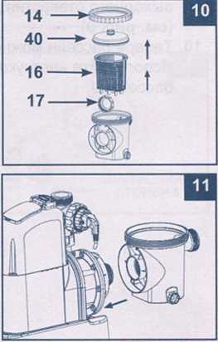Обеспечьте, чтобы система была защищена от воздействия погодных условий, влаги, затопления и отрицательной температуры.
- Обеспечьте нормальный доступ, пространство и освещения для проведения регулярного технического обслуживания.
- Двигатель насоса требует свободной циркуляции воздуха для охлаждения. Не устанавливайте насос во влажных или непроветриваемых местах.
Для установки данного изделия рекомендуется использовать
группу из 2 или более человек.
Установка префильтрационного узла двигателя:
- Бережно извлеките песчаный фильтр и его принадлежности из упаковки и проверьте на предмет видимых повреждений.
- Движением против часовой стрелки открутите крышку листового сепаратора (14) от корпуса фильтра предварительной очистки. Выньте корзину (16) и снимите резьбовую муфту корпуса фильтра (17) (см. рис. 10).
- Соедините корпус фильтра предварительной очистки к водовпускному патрубку двигателя.
Примечание: Выравните соединительную муфту на корпусе фильтра предварительной очистки с водовпускным патрубком двигателя (см. рис. 11).
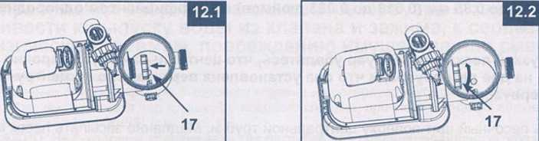
Движением по часовой стрелке привинтите резьбовую муфту корпуса фильтра (17) к водоспускному патрубку двигателя (см. рис. 12.1 и 12.2).
Поставьте на место корзину (16) и крышку листового сепаратора (14) в корпусе фильтра предварительной очистки (см. рис. 13.1 и 13.2).
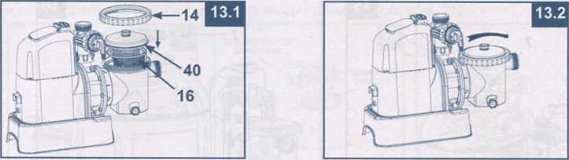

-ановка песочного резервуара:
Расположить подставку под песочный резервуар в выбранном месте.
Установить песочный резервуар на подставку (см. рис. 14.1).
Соедините префильтрационный узел двигателя с опорой резервуара (см. рис. 14.2). Примечание: Убедитесь, что соединительный шланг водовпускного патрубка корпуса фильтра предварительной очистки был обращен в сторону бассейна.
BHNMAHNE: Некоторые страны, особенно страны ЕС, требуют, чтобы насос-фильтр надежно стоял на земле или на основании в вертикальном положении. Узнайте, есть ли такое требование в вашем регионе. Если да, то насос может быть поставлен на платформу, используя 2 отверстия в основании. CI. рис. 14.3.
Насос может быть установлен на цементную основу или деревянную платформу во избежание случайного падения.
- Крепежные отверстия имеют диаметр 6,4 мм и удалены друг от друга на 115 мм.
- 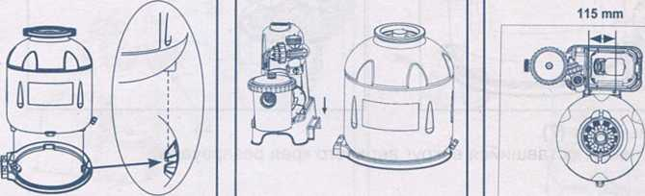Используйте 2 болта и гайки с максимальным диаметром 6,4 мм.

ИНСТРУКЦИИ ПО УСТАНОВКЕ (продолжение)
Загрузка песка:
ВАЖНО: Используйте кварцевый песок No. 20 или стеклянный песок с размером частиц от 0.45 до 0.85 мм (0.018 до 0.033 дюймов) и коэффициентом однородности не более 1.75.
Перед загрузкой песка в резервуар убедитесь, что центральная трубка прочно размещена на дне резервуара, и что она установлена вертикально по центру внутри резервуара.
- Положить песочный щит поверху центральной трубки. Медленно засыпать песок в резервуар (см. рис. 15).
- Наполнить резервуар примерно на половину, убрать песочный фильтр (7) (см. рис. 16).
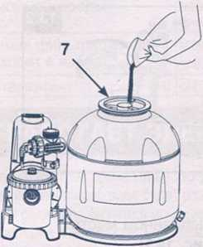

- Аккуратно распределить песок внутри резервуара, налить небольшое количество воды для предотвращения образования воздушной подушки при дальнейшем наполнении песком. Это поможет так же избежать смещения центральной трубки (8) от избыточного давления (см. рис.17). Положить песочный щит (7) снова и продолжить насыпание песка.
- Песок следует насыпать в пределах интервала меток "МАКС" и "МИН", указанных на центральной трубке. Ровно распределите и выравните песок рукой (см. рис. 17 и 18).
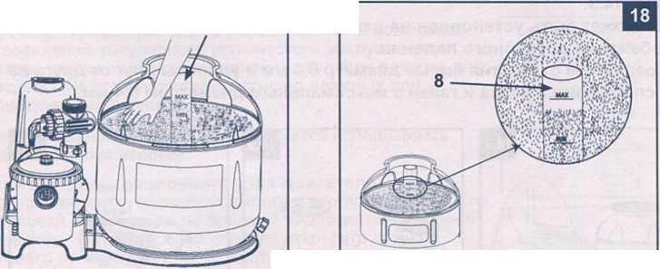

- Снять песочный щит (7).
- Смойте весь песок, оставшийся вокруг верхнего края резервуара.

ИНСТРУКЦИИ ПО УСТАНОВКЕ (продолжение)
А ВНИМАНИЕ
Неправильная сборка узла клапана резервуара и зажима может привести к выпуску воды из клапана и зажима, к серьезным физическим травмам, повреждению имущества или смерти.
Установка 6-ходового клапана:
- Медленно опустите крышку 6-ходового клапана на резервуар и убедитесь, что перепускная трубка, выступающая под крышкой 6-ходового клапана, прочно подогнана к верхнему отверстию центральной трубки (8) (см. рис. 19).
ВАЖНО: На 6-ходовом клапане есть три патрубка для соединения шлангов, убедитесь, что выпускной патрубок (от фильтра к бассейну) на клапане обращен в сторону бассейна, а впускной патрубок (от Двигателя к клапану) совмещен с выпускным отверстием двигателя (см. рис. 20).
- Снять болт с хомута и положить хомут поверх резервуара, затем вставить болт обратно на хомут и затянуть его при помощи ключа (не входит в набор) (см. рис. 21).
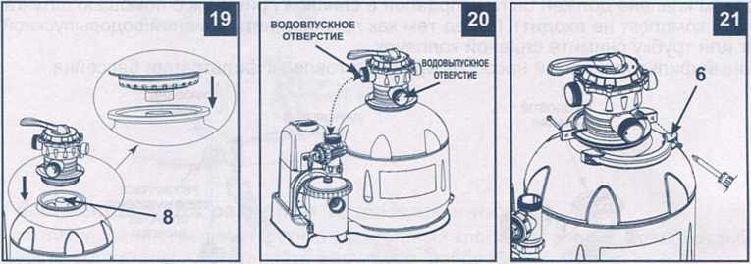

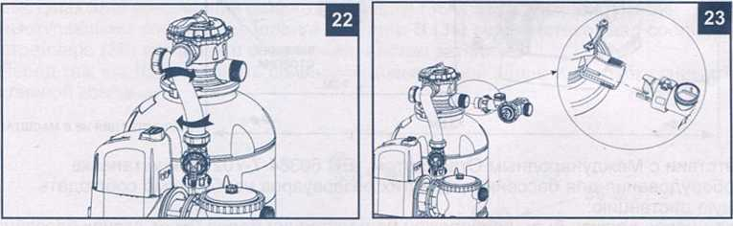Подсоедините соединительный шланг песочного фильтр-насоса (13) между впускным отверстием 6-ходового клапана и выходным отверстием двигателя, вставьте электролитическую ячейку (22) в выходное отверстие 6-ходового клапана. Прочно закрепите их руками (см. рис. 22 и 23).
3.
4.
Прикрутите датчик потока (21) к электролитической ячейке (22) и закрепите его, затем вставьте шнур электролитической ячейки и закрепите его прикрутите гайкой-хомутом (см. рис. 24 и 25).
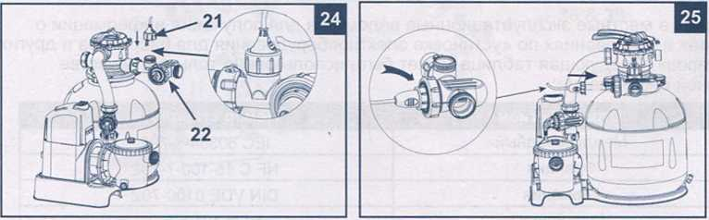
УСТАНОВКА ШЛАНГОВОГО СОЕДИНЕНИЯ ПЕСОЧНОГО ФИЛЬТРАЦИОННОГО НАСОСА
А ВНИМАНИЕ
Насос с фильтром должен располагаться как минимум на расстоянии 2 м от бассейна.
Розетка должна находиться на расстоянии более чем в 3,5 м от бассейна. Ставьте изделие далеко от бассейна во избежание лазания детей по насосу.
В 6-ходовом клапане есть три патрубка шлангового соединения.
- Присоедините один конец шланга (12) к впускному отверстию фильтра предварительной очистки, а другой конец шланга к нижнему плунжерному клапану с фильтром предварительной очистки. Убедитесь, что резьбовые муфты шланга прочно затянуты.
- Подсоедините второй шланг (12) между выпускным отверстием электролитической ячейки и верхним плунжерным клапаном, который установлен на входном отверстии бассейна. Убедитесь, что резьбовые муфты шланга прочно затянуты.
- Третий патрубок шлангового соединения (сливное/водовыпускное отверстие) на 6-ходовом клапане должен быть направлен в сливной приемник с помощью шланга или трубки (в комплект не входит). Перед тем как присоединить сливной/водовыпускной шланг или трубку снимите сливной колпачок.
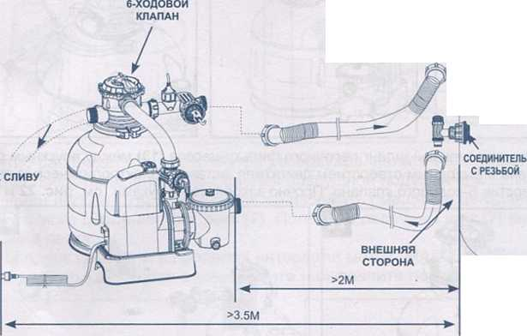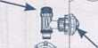Песчаный фильтрационный насос теперь подготовлен к фильтрации бассейна.
4.
ПЛУНЖЕРЫИ
КЛАПАН
РЕГУЛИРУЕМОЕ СОПЛО НА ВХОДНОЕ ОТВЕРСТИЕ БАССЕЙНА
(ИЛЛЮСТРАЦИЯ НЕ В МАСШТАБЕ)
В соответствии с Международным Стандартом, IEC 60364-7-702, при установке электрооборудования для бассейнов и других резервуаров необходимо соблюдать следующую дистанцию:
- Фильтр-насос должен быть расположен на расстоянии более 2м от стенок бассейна.
- Вилка от шнура электропитания для фильтр-насоса с электрической мощностью 220-240В должна располагаться на расстоянии более 3.5м от стенок бассейна.
Обратитесь в местные эксплуатационные ведомства для получения информации о стандартах и требованиях по «установке электрооборудования для бассейнов и других резервуаров». Следующая таблица может быть использована только в качестве справочной информации:
Страна/Регион | Номер стандарта
Международный | IEC 60364-7-702
Франция | NF С 15-100-7-702
Германия | DIN VDE 0100-702
Нидерланды | NEN 1010-702

УСТАНОВКА ШЛАНГОВОГО СОЕДИНЕНИЯ ПЕСОЧНОГО ФИЛЬТРАЦИОННОГО НАСОСА (продолжение)
Для бассейнов, не принадлежащих к марке INTEX:
Присоедините шланг (12) к впускному/выпускному патрубку бассейна с помощью большого шлангового зажима. Крепко затяните. Перед тем как присоединить сливной/водовыпускной шланг или трубку снимите сливной колпачок.
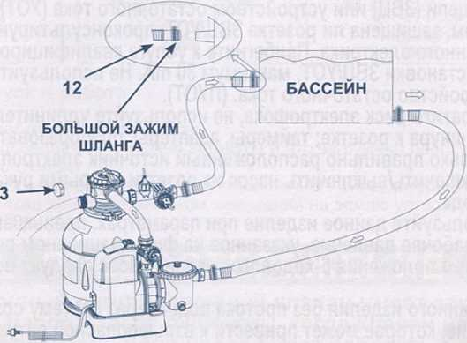

Для бассейнов INTEX размером 16 дюймов и ниже:
- Против часовой стрелки открутите плунжерный клапан от соединителя с резьбой (33). Будьте осторожны, не потеряйте резиновую шайбу (30).
- Возьмите плунжерный клапан. Убедитесь, что ступенчатая шайба (30) находится на месте. Соедините адаптер В (35) к муфту толкателью клапана.
- Удаляете штепсельную вилку а затем вставьте фильтр (36 & 38) в низшую позицию выступающие соединения шланга, и насадки (36 & 37) в верхней позиции выступающего соединения шланга. Адаптер В (35) соответствует над соединением стрейнера (36) вставлен в соединении. Крепко затяните.
- Перед тем как присоединить сливной/водовыпускной шланг или трубку снимите сливной колпачок.
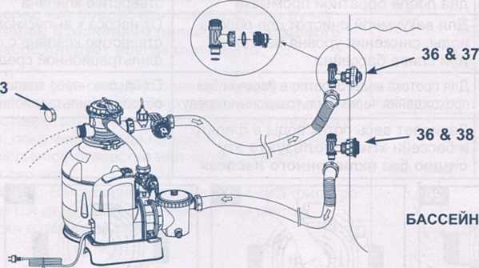

СОХРАНЯЙТЕ ДАННУЮ ИНСТРУКЦИЮ с_{тр}.«

ИНСТРУКЦИИ ПО ЭКСПЛУАТАЦИИ
А ВНИМАНИЕ
- Присутствует риск получения электрошока. Подключайте насос с фильтром только к заземленной штепсельной розетке, предохраняемой заземленным выключателем цепи (ЗВЦ) или устройством остаточного тока (УОТ). Если вы не уверены в том, защищена ли розетка ЗВЦ/УОТ, проконсультируйтесь у квалифицированного электрика. Прибегните к услуге квалифицированного электрика для установки ЗВЦ/УОТ, максимум 30 тА. Не используйте переносное устройство остаточного тока. (Т1УОТ).
- Чтобы предотвратить риск электрошока, не используйте удлинитель для присоединения шнура к розетке; таймеры, адаптеры, преобразователи тока, используйте только правильно расположенный источник электропитания.
- Не пытайтесь включить/выключить насос из розетки мокрыми руками или когда находитесь в воде.
- Никогда не используйте данное изделие при параметрах, превышающих максимальное рабочее давление, указанное на фильтрационном резервуаре.
- Перед изменением положения 6-ходового клапана насос следует всегда отключать.
- Эксплуатация данного изделия без протока воды через систему создаст опасное давление, которое может привести к взрывоопасной ситуации, серьезным физическим травмам, повреждению имущества или смерти.
- Никогда не тестируйте данный насос с применением сжатого воздуха. Никогда не используйте систему с температурой воды свыше 35° С (95° F).
Положения и функции 6-ходового клапана:
Положение клапана | Функция | Направление потока воды
ФИЛЬТР  (см. рис. 26) | Нормальная фильтрация и регулярная вакуумная очистка бассейна | От насоса через фильтрационную среду в бассейн
ОБРАТНАЯ ПРОМЫВКА  (см. рис. 27) | Реверсирует поток воды для очистки фильтрационной среды | От насоса через фильтрационную среду к выпускному/сливному отверстию клапана
ОПОЛАСКИВАНИЕ  (см. рис. 28) | Для начального запуска очистки песка и для выравнивания песчаного дна после обратной промывки | От насоса через фильтрационную среду к выпускному/сливному отверстию клапана
СБРОС  (см. рис. 29) | Для вакуумной очистки для сброса воды, снижения уровня бассейна или слива бассейна | От насоса к выпускному/сливному отверстию клапана с обходом фильтрационной среды
ЗАМКНУТАЯ ПРОМЫВКА (см. рис. 30) | Для протока воды обратно в бассейн без прохождения через фильтрационную среду | От насоса через клапан к бассейну с обходом фильтрационной среды
ЗАКРЫТО  (см. рис. 31) | Запирает весь поток воды в фильтр и бассейн «Не используйте эту опцию без включенного насоса»

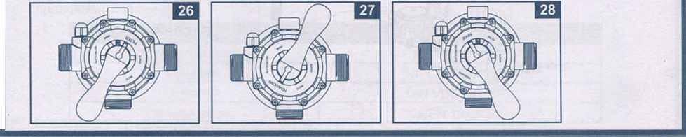

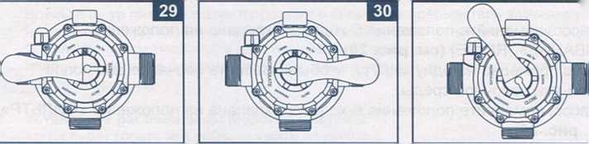
ED

Начальный запуск и работа:
Перед началом работы убедитесь, что:
- Все шланги подсоединены и прочно затянуты и что загружено необходимое количество фильтрационного песка.
- Вся система подсоединена к приемнику заземленного типа, который защищен прерывателем тока при электрическом замыкании на землю устройством защитного отключения (УЗО).
Фильтрационный регулировочный клапан имеет закрытое положение. Насос нельзя включать, когда клапан находится в закрытом положении. Если насос будет работать с закрытым клапаном, может возникнуть взрывоопасная ситуация.
- Поверните обе ручки плунжерного клапана против часовой стрелки до тех пор, пока они не остановятся. Это откроет клапаны, и вода потечет в песчаный фильтрационный насос.
- Убедитесь, что спускной/выпускной патрубок на 6-ходовом клапане не прикрыт и направлен в соответствующий спускной приемник.
- Убедитесь, что насос выключен, нажмите на 6-ходовой ЕЯ
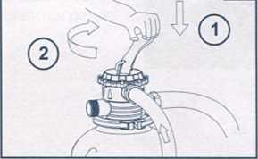клапан и поверните его в положение «ОБРАТНАЯ ““
- Включите насос (см. рис. 33). Вода циркулирует в
ПРОМЫВКА" (BACKWASH) (см. рис. 27 и 32). ВАЖНО: Во избежание повреждения 6-ходового клапана перед его поворотом нажимайте на ручку клапана. Перед изменением положения 6-ходового клапана насос следует всегда отключать.
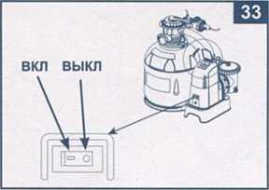обратную сторону через песочную среду и к выпускному/ сливному отверстию. Продолжайте обратную промывку до тех пор, пока чистая вода не начнет проходить через выпускное/сливное отверстие или через сливное осадочное окошко.
ПРИМЕЧАНИЕ: Начальная обратная промывка фильтра рекомендуется для удаления нечистот или мелких частиц песка

ИНСТРУКЦИИ ПО ЭКСПЛУАТАЦИИ (продолжение)
Отключите насос, поменяйте положение 6-ходового клапана на положение «ОПОЛАСКИВАНИЕ» (RINSE) (см. рис. 28).
Включите насос примерно на одну минуту, чтобы выравнить песчаное дно после обратной промывки песочной среды.
6.
8.
9.
Отключите насос, поменяйте положение 6-ходового клапана на положение «ФИЛЬТР» (FILTER) (см. рис. 26).
Включите насос. Теперь система работает в обычном фильтрационном режиме. Держите насос работающим до полной очистки воды в бассейне, но не более 12 часов в день.
Зафиксируйте начальные показания манометра, когда фильтрационная среда будет чистой.
ПРИМЕЧАНИЕ: Во время начальной отладки системы может понадобится периодически производить обратную промывку в связи с необычно высоким присутствием тяжелых загрязнений в воде и песке. После этого, поскольку фильтр удаляет грязь и нечистоты из воды бассейна, накопившаяся грязь в песочной среде вызовет повышение давления и уменьшению потока воды. Если к системе не подключено никакого вакуумного устройства и показания манометра находятся в желтой зоне, то следует произвести обратную промывку песочной среды, см. «ОРАТНАЯ ПРОМЫВКА» (BACKWASH) в разделе «Начальный запуск и работа». Вакуумное устройство (то есть автоочиститель бассейнов Intex), подключенное к системе, может также привести к уменьшению потока воды и подъему давления. Отсоедините любое вакуумное устройство от системы и проверьте, не опустились ли показания манометра вниз из желтой зоны в зеленую.
СОХРАНЯЙТЕ ДАННУЮ ИНСТРУКЦИЮ стр 16

